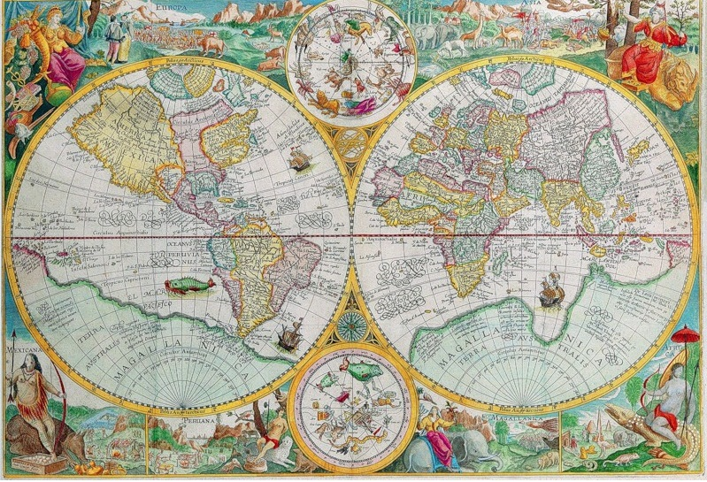

АРАРАТ

Слава о царе Аре I, его благородстве и красоте разнеслась далеко за пределы армянского государства. Недаром все, упоминавшие его имя, прибавляли к нему еще одно слово – «Прекрасный». Ара I Прекрасный – под таким именем он упоминается и в исторических летописях.
Слух о прекрасном царе достиг ушей могущественной царицы Семирамиды, правившей в Ниневии и Вавилоне. Гордая царица воспылала страстью к Аре Прекрасному и предложила ему свою любовь. Гонцы, посланные царицей, принесли ответ, что он не склонен отвечать царице взаимностью и отвергает ее притязания.
Оскорбительный для женщины и царицы ответ привел Семирамиду в ярость. Ослепленная ненавистью столь же сильно, как до того была ее любовь к дерзкому армянскоу царю, она призвала своих военачальников и, не скрывая обуревавших ее чувств, приказала готовить войско к походу в Армению.
- Я накажу этого смазливого грубияна! – воскликнула царица, судорожно ломая пальцы и бросая бешеные взгляды на почтительно склонившихся перед нею полководцев. – Он осмелился пренебречь моей благосклонностью! Мне, царице Семирамиде, перед которой трепещут цари и народы! Смерть ему! Вы слышите? Смерть!
Военачальники воздели руки кверху и повторили за своей повелительницей: «Смерть оскорбителю!»
Затем старший из полководцев преклонил колено и сказал:
- Твоя воля, царица, священна. Дозволь нам удалиться, чтобы собраться в путь.
Семирамида величественным жестом отпустила прославленных воинов.
- Идите, - еще прерывающимся от гнева голосом сказала она. – И берегитесь, если не исполните моего повеления! Мне нужна голова этого наглеца. Помните, от исхода войны зависит ваша жизнь и благосостояние!
Полководцы, устрашенные угрозой Семирамиды, поспешили удалиться. Спустя несколько дней войско уже находилось в дороге.
Не знаю, как долго продолжался поход полчищ Семирамиды, но наконец они достигли реки Аракса и, словно огромный поток, заполонили ее пространство. Здесь их встретила армия армянского царя, оповещенного о приближении к границам его царства враждебных сил.
Во главе армянского войска стоял сам Ара I Прекрасный. Получив известие о том, что чужеземцы перестраиваются в боевой порядок, он взмахнул мечом, дав тем самым сигнал к началу сражения.
Закипела битва. Воины с ожесточением разили друг друга мечами, копьями, палицами. Звон оружия, воинственные возгласы. Стоны предсмертный хрип раненых – все смешалось в один непрерывный гул.
Ара I бесстрашно носился среди сражающихся, наводя ужас на вражеских воинов. Он, казалось, был неуязвим, а вокруг него образовались горы трупов. Но силы были слишком неравны, и мужество царя армян не
могло изменить конечного исхода битвы: войска Семирамиды
превосходили противника численностью во много раз. Они все более теснили армянские ряды, подбадривая себя воинственными криками.
Вдруг Ара Прекрасный покачнулся в седле и схватился за горло. Из-под пальцев его показались алые капли крови. Вопль отчаяния вырвался из груди его воинов. Увидев, что царь их падает, сраженный стрелой, они дрогнули и обратились в бегство.
Торжествующие победители окружили умирающего армянского царя, тогда как передовые отряды продолжали сражение, преследуя отступавшего в панике противника.
Ара I Прекрасный был мертв. Битва выиграна. Повеление грозной Семирамиды выполнено.
С тех самых пор, гласит предание, гора, близ которой происходило сражение, получила наименование Арарат от словосочетания Арай-арат, означающего в переводе «гибель Ара».

